Številka: 410-1/2023-6214-94
Datum: 3. 8. 2023

Republika Slovenija, Upravna enota Jesenice, Cesta železarjev 6a, Jesenice, na podlagi 52. v povezavi s 77. členom in druge alineje 78. člena Zakona o stvarnem premoženju države in samoupravnih lokalnih skupnosti (Uradni list RS, št. 11/18 in 79/18) ter 19. člena Uredbe o stvarnem premoženju države in samoupravnih lokalnih skupnosti (Uradni list RS, št. 31/18)

objavlja

NAMERO ZA PRODAJO OSEBNEGA VOZILA
RENAULT CLIO / 1.2, leto izdelave 2002, VIN: WF1CB0FCF26763311
PO METODI NEPOSREDNE POGODBE

- Naziv in sedež upravljavca, ki prodaja

Upravna enota Jesenice, Cesta železarjev 6a, 4270 Jesenice.

- Opis predmeta prodaje
Predmet | Vozilo
Vrsta | OSEBNO
Znamka/model | Renault Clio 1.2
Leto izdelave | 2002
VIN št. | WF1CB0FCF26763311
Barva vozila | Bela
Vrsta goriva | Bencin
Moč in prostornina motorja | 43 kW, 1149 ccm
Registracija | Velja do 7. 1. 2024
Št. prevoženih kilometrov | 68.200
Lokacija | Cesta železarjev 6a, 4270 Jesenice
Stanje | Vozilo je garažirano in redno vzdrževano

- Ponudbena cena in pogoji pravnega posla
Najnižja ponudbena cena za predmet prodaje iz te namere mora znašati 700,00 EUR.
Predmet prodaje bo po ponujeni ponudbeni ceni prodan tistemu zainteresiranemu kupcu, ki bo v popolni in pravočasni ponudbi na podlagi te namere oziroma v okviru dodatnih pogajanj ponudil najvišjo ponudbeno ceno.

- Oddaja ponudbe
Zainteresirani kupci za nakup predmeta prodaje lahko oddajo zavezujočo ponudbo, ki mora vsebovati:
- izpolnjen in lastnoročno podpisan Obrazec - ponudba, ki je priloga te objave, ter
- kopijo veljavnega uradnega identifikacijskega dokumenta (POZOR – velja za fizične osebe in s.p.).

Ponudbo naj zainteresirani kupci, s pripisom »ponudba v zadevi št. 410-1/2023-6214-94«, pošljejo po pošti, jo osebno dostavijo na naslednji naslov upravljavca:

Republika Slovenija
Upravna enota Jesenice
Cesta železarjev 6a
4270 Jesenice

ali jo pošljejo po elektronski pošti na naslov ue.jesenice@gov.si, pri čemer veljavnost oddaje ponudbe ni pogojena z elektronskim podpisom.

Ponudba mora na naslov upravljavca prispeti oziroma biti dostavljena najkasneje dne 14. 8. 2023 do 15.00 ure.

Vse zainteresirane kupce opozarjamo na spremenjeno poslovanje Pošte Slovenije d.o.o. od dne 1. 7. 2021 dalje. Podrobnejše informacije so dostopne na tej povezavi:
https://www.posta.si/o-nas/novice/posta-slovenije-s-1-julijem-uvaja-locevanje-posiljk-korespondence-na-prednostne-in-neprednostne

- Obravnava ponudb in nadaljnji postopek
Ponudbe, ki bodo na naslov upravljavca prispele oziroma bile dostavljene po izteku roka, in nepopolne ponudbe bodo izločene iz nadaljnjega postopka prodaje.

V kolikor bo v roku na naslov upravljavca prispelo oziroma bilo dostavljenih več popolnih ponudb, bodo s temi ponudniki izvedena dodatna pogajanja o ceni in o morebitnih drugih pogojih pravnega posla.

Javno odpiranje ponudb bo potekalo v sredo, 16. 8. 2023 ob 14.00 uri v pisarni št. 228 v prostorih upravljavca.

Ponudniki bodo o rezultatih prejetih ponudb obveščeni na njihov elektronski naslov najkasneje sedem dni po zaključenem zbiranju ponudb na podlagi te namere oziroma v okviru dodatnih pogajanj.

- Sklenitev pogodbe, kupnina in prenos lastništva

Kupec mora kupnino plačati v osmih dneh po sklenitvi pogodbe z nakazilom na transakcijski račun in s sklicem, ki bosta navedena v prodajni pogodbi.

Plačilo celotne kupnine v navedenem roku je bistvena sestavina pravnega posla. V kolikor kupnina ni plačana v postavljenem roku, se pravni posel šteje za razvezan po samem zakonu.

Vse morebitne stroške v zvezi z izvedbo prodajne pogodbe in prenosom lastništva bo nosil kupec.

- Opozorila
Predmet se prodaja po načelu videno – kupljeno, zato morebitne reklamacije ne bodo upoštevane. Kupec sam prevzema obveznost odprave morebitnih pomanjkljivosti v zvezi s kvaliteto in obsegom predmeta prodaje. Kupec je dolžan odpeljati predmet ponudbe v roku 8 dni od plačila kupnine. Po tem roku upravljavec ne zagotavlja hrambe kupljenega predmeta.

Upravljavec lahko do sklenitve pravnega posla, brez odškodninske odgovornosti, postopek prodaje ustavi.

- Obvestilo posameznikom po 13. členu Splošne uredbe o varstvu podatkov (GDPR)

Obvestilo posameznikom po 13. členu Splošne uredbe o varstvu podatkov (GDPR) glede obdelave osebnih podatkov v elektronskih zbirkah in zbirkah dokumentarnega gradiva Ministrstva za javno upravo je objavljeno na tej povezavi:

https://www.gov.si/assets/ministrstva/MJU/DSP/Sistemsko-urejanje/OBVESTILO_ravnanje_s_stvarnim_premozenjem-1.pdf

- Dodatna pojasnila in ogled
Predmet prodaje je v poslovnih prostorih na naslovu Cesta železarjev 6a, Jesenice in si ga je na lokaciji mogoče ogledati v času uradnih ur. Vsi zainteresirani kupci se morajo za ogled najaviti vsaj en dan pred predvidenim datumom ogleda na elektronski naslov ue.jesenice@gov.si.

Ponudniki lahko postavijo vprašanja in zahteve za dodatna pojasnila kontaktni osebi pri upravljavcu, Stanislavi Starič, in sicer na elektronski naslov slavica.staric@gov.si ali na telefonski številki 04 5851 476.

Priloga:
1. Obrazec - ponudba
Alenka Burnik
načelnica
po pooblastilu:
Eva Sever, vodja oddelka

Fotografije predmeta prodaje:

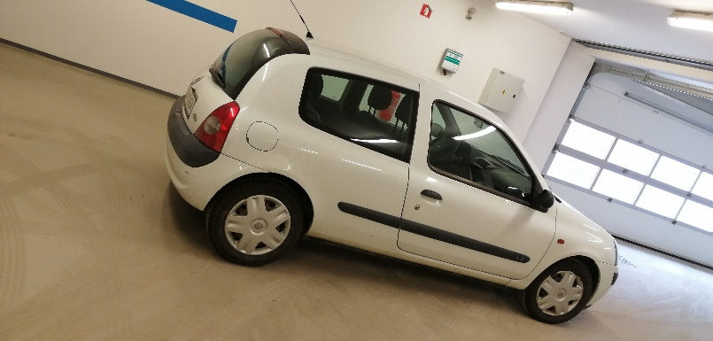
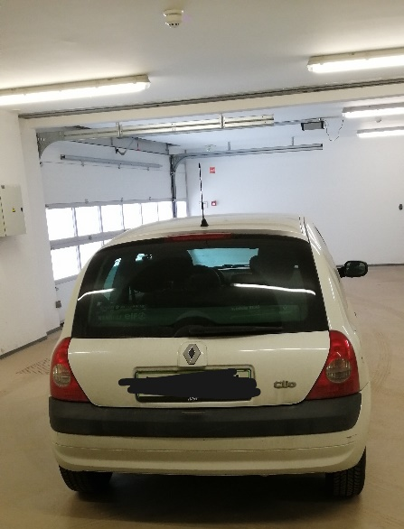
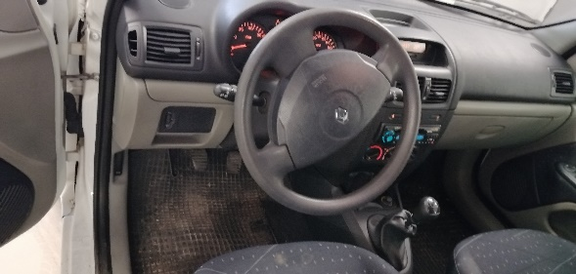

Fotografije predmeta prodaje so priložene na dnu te namere

